Aller sur Mars est sans nul doute l'un des plus vieux rêves de l'humanité, symbole de la conquête spatiale commencée en 1957 avec le premier vol spatial orbital Spountnik 1. L'Homme n'a pas encore foulé le régolithe (sol martien) de la planète rouge, mais atteindre Mars est loin d'être une sinécure. En outre, la planète rouge se révèle peu hospitalière (présence de puissants oxydants rendant la vie sur la surface impossible, pression atmosphérique évanescente, température de surface plus basse que sur le continent Antarctique, ...).
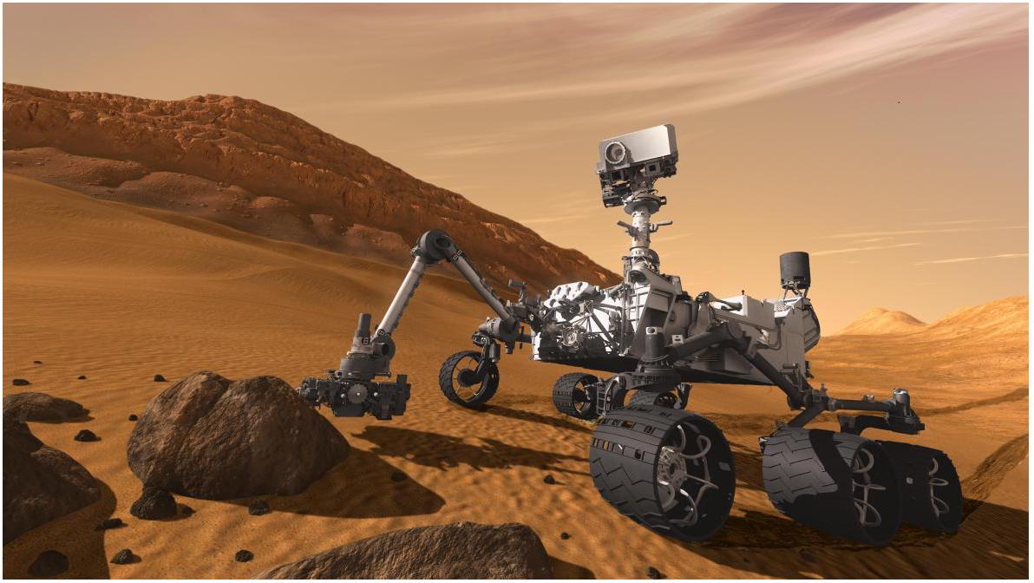
Figure 1 Vue d'artiste du robot Curiosity sur Mars. NASA/JPL Caltech
Ce sujet s'intéresse, dans une première partie, aux perchlorates composant le régolithe, puissants oxydants découverts en 2008 par la NASA. On se propose ensuite de déterminer, via des modèles simples, certaines caractéristiques physiques de Mars (pression atmosphérique, épaisseur de l'atmosphère, champ de pesanteur). La troisième partie traite du projet d'avion solaire autonome Sky-Sailor qui ambitionne de cartographier la surface de Mars. Enfin, la dernière partie est dédiée à l'étude d'un modèle de formation de la calotte polaire boréale lors de l'hiver martien. Les quatre parties sont, dans une large mesure, indépendantes. Un ensemble de valeurs numériques est proposé en fin d'énoncé.
Certaines questions, repérées par une barre en marge, ne sont pas guidées et demandent de l'initiative de la part du candidat. Les pistes de recherche doivent être consignées par le candidat sur sa copie ; si elles sont pertinentes, elles seront valorisées. Le barème tient compte du temps nécessaire pour explorer ces pistes et élaborer un raisonnement, il valorise ces questions de façon très significative.
I Les perchlorates : un «cocktail» toxique à la surface de Mars
En 2008, la mission Mars phoenix de la NASA découvre dans les sols martiens la présence de sels de perchlorate $\left(Mg{\left({ClO}_{4}\right)}_{2},Ca{\left({ClO}_{4}\right)}_{2},{KClO}_{4},…\right)$, susceptibles de se décomposer sous l'effet de températures élevées ou d'une exposition aux rayons ultra-violets solaires pour former des espèces chlorées capables de dégrader les acides aminés (constituants élémentaires des protéines) rendant l'habitabilité de Mars plus difficile que prévu. En 2015, la NASA découvre également que ces sels de perchlorate mélangés à l'eau forment des saumures qui demeurent liquides lors des étés martiens et ravinent les terrains.
I.A - Généralités
Q 1. Donner, en la justifiant, la configuration électronique des atomes O et Cl dans leur état fondamental et préciser le nombre d'électrons de valence pour chaque atome.
Q 2. Établir le schéma de Lewis des ions perchlorate ${ClO}_{4}^{−}$(l'atome de chlore est l'atome central de l'ion); on rappelle que ce schéma implique de mettre notamment en évidence les paires liantes et non liantes.
Q 3. Rappeler la définition d'un oxydant et d'un réducteur.
Q 4. Sur Mars, l'élément chlore est présent, notamment dans dans les saumures, dans les espèces suivantes : ${ClO}_{4}^{−},{ClO}_{3}^{−}$(ion chlorate), ${ClO}_{2}^{−}$(ion chlorite), ${ClO}^{−}$(ion hypochlorite), ${Cl}^{−}$(ion chlorure). Quel le nombre d'oxydation de l'élément chlore dans chacune de ces espèces ? Justifier la réponse.
I.B - Étude thermodynamique d'une réaction de destruction des ions perchlorate
On étudie ici la réaction modélisée par l'équation suivante
$${KClO}_{4( s)}={KClO}_{3( s)}+\frac{1}{2}O_{2( g)}.$$
Q 5. Énoncer la loi de Hess.
Q 6. Calculer $Δ_{r}H^{∘}$, l'enthalpie standard de la réaction (I.1) à la température $T_{1}=298 K$. La réaction est-elle endothermique ? exothermique ?
Q 7. La constante d'équilibre de la réaction (I.1) à la température $T_{1}=298 K$ vaut $K^{∘}\left(T_{1}\right)=6,43×{10}^{−2}$. En faisant l'hypothèse que $Δ_{r}H^{∘}$ est indépendant de la température (approximation d'Ellingham), exprimer $K^{∘}(T)$ en fonction des températures $T$ et $T_{1}$, de $R,K^{∘}\left(T_{1}\right)$ et de $Δ_{r}H^{∘}$.
On rappelle la relation de Van't Hoff : $\frac{dln⁡\left(K^{∘}(T)\right)}{dT}=\frac{Δ_{r}H^{∘}}{RT^{2}}$.
Q 8. Calculer la constante d'équilibre $K^{∘}\left(T_{0}\right)$ à la température $T_{0}=210 K$.
Par la suite, nous prendrons comme valeur : $K^{∘}\left(T_{0}\right)=1,7×{10}^{−4}$.
Q 9. Sur Terre, la pression atmosphérique au sol est de l'ordre de la pression standard $P^{∘}$ tandis que sur Mars, elle vaut environ $8×{10}^{2} Pa$. La valeur de la constante d'équilibre à $T_{0}=210 K$ (température moyenne de surface sur Mars) est-elle influencée par les conditions de pression qui règnent sur Mars ? Justifier la réponse.
Q 10. Exprimer le quotient de réaction $Q_{r}$ de la réaction (I.1) en fonction des activités des constituants, puis en fonction de la pression partielle de dioxygène $P_{O_{2}}$ et de $P^{∘}$.
Q 11. Calculer la pression d'équilibre en dioxygène $P_{O_{2},\text{ eq }}$ associée à la réaction (I.1) à la température $T_{0}$.
Q 12. En réalité, il existe sur Mars un ensemble de mécanismes fixant la pression partielle en dioxygène gazeux : à $T_{0}=210 K$, cette dernière vaut $P_{O_{2}}^{′}=0,80 Pa$. À $T_{0}=210 K$ et pour une pression en dioxygène égale à $0,80 Pa$, dans quel sens la réaction (I.1) est-elle thermodynamiquement possible ? Justifier la réponse avec soin.
I. $C$ - Étude cinétique de la décomposition des molécules de chloro-glycine
En 2012, en reproduisant les conditions d'exposition aux rayons ultra-violets solaires qui règnent sur Mars, l'université de Weber (Utah, États-unis) a étudié, en solution aqueuse, les réactions de formation d'acides $α$-aminés chlorés (chloro-glycine et chloro-alanine) à partir des ions hypochlorite (constituant issu de réactions de réduction des ions chlorate sur Mars) et d'acides $α$-aminés (glycine et alanine). Exposée aux rayons ultraviolets, la chloro-glycine (que nous désignons par $A_{(aq)}$ par la suite), par exemple, est un constituant instable. Nous nous intéressons ici, à la température de 298 K , à la cinétique de la réaction de décomposition de ce constituant en solution aqueuse selon la réaction d'équation écrite formellement : $A_{(aq)}=$ produits $_{(aq)}$.
Trois expériences ont été réalisées avec des concentrations molaires initiales $[A]_{0}$ valant $1,00×{10}^{−3} mol⋅{ L}^{−1}$, $2,00×{10}^{−3} mol⋅{ L}^{−1}$ et $5,00×{10}^{−3} mol⋅{ L}^{−1}$. L'évolution temporelle de la concentration molaire en $A$ est représentée sur la figure A du document réponse.
Q 13. Définir le temps de demi-réaction. Sur le document réponse, à rendre avec la copie, l'estimer graphiquement pour chacune des trois expériences. Que remarque-t-on?
Q 14. Cette réaction est une réaction avec ordre. Quel est la valeur de l'ordre de cette réaction? Justifier la réponse.
Q 15. On note $k$ la constante de vitesse. Quelle est l'équation différentielle satisfaite par $[A]$ ?
Q 16. Exprimer $[A]$ au cours du temps en fonction de la concentration initiale $[A]_{0}$, de la constante de vitesse et du temps.
Q 17. Calculer la constante de vitesse $k$.
Q 18. L'université de Weber a obtenu une valeur de $k$ égale à $1,65×{10}^{−6}SI$. La valeur trouvée à la question précédente est-elle en bon accord avec cette valeur?
II Quelques caractéristiques physiques de Mars
II.A - Atmosphère martienne
L'atmosphère martienne est essentiellement constituée d'un mélange gazeux de dioxyde de carbone, d'argon et de diazote. On assimile ces constituants à un gaz parfait unique de masse molaire $M=43,3 g⋅{ mol}^{−1}$, à la pression $P$ et à la température $T$. Dans cette sous-partie II.A, le champ de pesanteur est supposé uniforme, de valeur égale à sa valeur au sol $(z=0):g_{0}=3,71 m⋅{ s}^{−2}$.
II.A.1) Généralités
Q 19. Rappeler l'équation des gaz parfaits. On donnera l'unité de chacune des grandeurs qui interviennent dans cette équation.
Q 20. Notons $ρ$ la masse molaire d'un gaz parfait. Exprimer $ρ$ en fonction de $P,T,M$ et $R$ (constante des gaz parfaits).
II.A.2) Modèle de l'atmosphère isotherme
On se place dans le cadre du modèle de l'atmosphère isotherme à la température $T=T_{0}=210 K$ ( $T_{0}$ est la température de surface moyenne martienne). On considère une petite colonne de gaz parfait à l'équilibre mécanique, de sections égales $s$ comprises entre les altitudes $z$ et $z+dz$. L'axe vertical est pris ascendant (figure 2).
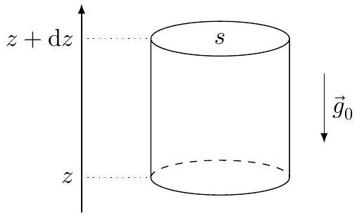
Figure 2 Petite colonne de gaz à l'équilibre mécanique
Q 21. Montrer que la pression atmosphérique $P$ ne dépend que de $z$ et l'exprimer en fonction de $P_{0}$ (la pression atmosphérique martienne au sol), $g_{0},M,z,R$ et $T_{0}$.
Q 22. Au fond du bassin d'Hellas Planitia (altitude $z_{1}=−9,5×{10}^{3} m$ ), point le plus bas de la planète, la pression atmosphérique vaut $P_{1}=1,15×{10}^{3} Pa$. Calculer la valeur de la pression $P_{0}$ et la comparer à la valeur de la pression atmosphérique terrestre au niveau du sol (qu'on prendra égale à la pression standard $P^{∘}$ ).
Q 23. En déduire l'expression littérale de la masse volumique $ρ$ de l'atmosphère martienne en fonction de $P_{0},g_{0},M,z,R$ et $T_{0}$. On notera $ρ_{0}$ la masse volumique au sol ( $z=0$ ), grandeur à exprimer en fonction de $P_{0}$, $M,R$ et $T_{0}$. Calculer numériquement $ρ_{0}$.
Dans la suite de cette partie II, nous prendrons une valeur de $P_{0}$ égale à $8,0×{10}^{2} Pa$.
Q 24. Comparer cette valeur à celle calculée à la question 22. Quelle(s) hypothèse(s) du modèle pourrait-on remettre en cause pour expliquer l'écart entre les valeurs mesurée et calculée de $P_{0}$ ?
II.A.3) Épaisseur de l'atmosphère martienne dans le modèle de l'atmosphère isotherme
L'épaisseur de l'atmosphère $H$ est définie comme l'altitude pour laquelle la pression atmosphérique vaut $P_{0}/e$ avec $e=exp⁡(1)$ (exp désigne la fonction exponentielle).
Q 25. Exprimer $H$ en fonction de $T_{0},R,g_{0}$ et $M$.
Q 26. Calculer $H$ et comparer à l'épaisseur $H_{\text{Terre }}$ de la troposphère sur Terre (on donne pour la Terre, $M=28,9 g⋅{ mol}^{−1},T_{0}=285 K$ et $g_{0}=9,81 m⋅{ s}^{−2}$ ).
II.B - Théorème de Gauss de la gravitation
Q 27. Rappeler l'expression de la force électrostatique ${\vec{F}}_{e}$ exercée par une charge ponctuelle $q$ sur une autre charge ponctuelle $q^{′}$ située en un point $M$ à la distance $r$. Faire un schéma précisant les notations utilisées. En déduire l'expression du champ électrostatique $\vec{E}(M)$ créé par la charge $q$ en $M$.
Q 28. Rappeler l'expression de la force gravitationnelle ${\vec{F}}_{g}$ exercée par un point matériel de masse $m$ sur un autre point matériel, de masse $m^{′}$, situé en un point $M$ à la distance $r$. Faire un schéma précisant les notations utilisées. En déduire l'expression du champ gravitationnel $\vec{G}(M)$ créé en $M$ par le point matériel de masse $m$.
Q 29. Dans un tableau, lister les analogies entre les grandeurs électrostatiques (charge électrique, champ électrostatique, permittivité du vide $ϵ_{0}$ ) et gravitationnelles.
Q 30. Énoncer avec soin le théorème de Gauss de l'électrostatique.
Q 31. En déduire l'énoncé du théorème de Gauss de la gravitation universelle.
II.C - Champ de pesanteur martien
On modélise la planète Mars par une boule immobile de centre $O$, de rayon $R_{M}$, de masse $M_{M}$ uniformément répartie en volume. Tout point $M$ de l'espace est repéré grâce à ses coordonnées sphériques ( $r,θ,φ$ ) dans la base $\left(O,{\vec{u}}_{r},{\vec{u}}_{θ},{\vec{u}}_{φ}\right)$ (figure 3).
On désigne par $\vec{g}(M)$ le champ de pesanteur créé par Mars au point $M$. On note encore $‖\vec{g}(M)‖$ sa norme (intensité du champ de pesanteur en $M$ ).
Q 32. Exprimer la masse volumique $ρ_{M}$ de la planète Mars en fonction de $M_{M}$ et de $R_{M}$. Faire l'application numérique.
Q 33. Examiner minutieusement les propriétés de symétrie et d'invariance de la distribution de masse. Montrer que le champ de gravitation dans la base de coordonnées sphériques est de la forme $\vec{G}(M)=G(r){\vec{u}}_{r}$.
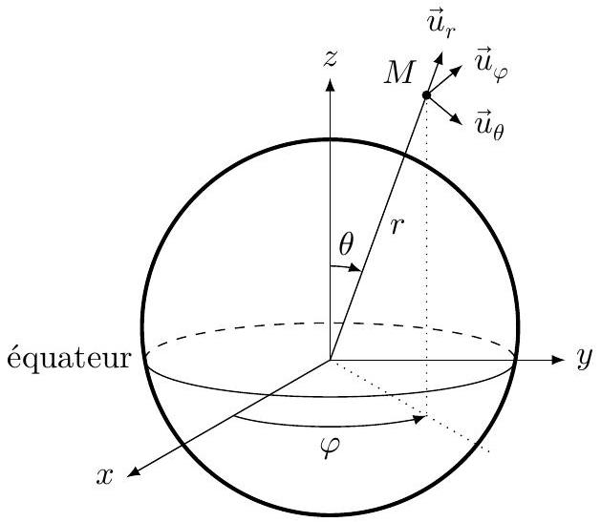
Figure 3 Paramétrage d'un point $M$ de l'espace dans la base sphérique au voisinage de Mars
Q 34. On confond les champs de pesanteur $\vec{g}(M)$ et de gravitation $\vec{G}(M)$. À l'aide du théorème de Gauss de la gravitation, établir l'expression de $\vec{g}(M)$ :
- à l'intérieur de Mars en fonction de $G,M_{M},R_{M}$ et de $r$;
- à l'extérieur de Mars en fonction de $G,M_{M},R_{M}$ et de $r$.
Commenter le résultat obtenu.
Q 35. En déduire une valeur numérique de l'intensité du champ de pesanteur $g_{0}$ à la surface de Mars. Comparer cette valeur à la valeur tabulée et à celle de l'intensité du champ de pesanteur sur Terre.
III Projet d'un avion solaire autonome sur Mars: le Sky-Sailor
Dans cette partie, $g_{0}$ et $g$ désignent l'intensité du champ de pesanteur au sol et à une altitude $z$. On note ( $R$ ) le référentiel lié au sol martien et ( $R^{′}$ ) celui lié aux ailes du Sky-Sailor.
Dans toute cette partie III, le Sky-Sailor possède un mouvement de translation rectiligne, horizontal, uniforme à la vitesse $\vec{V}$ par rapport à ( $R$ ).
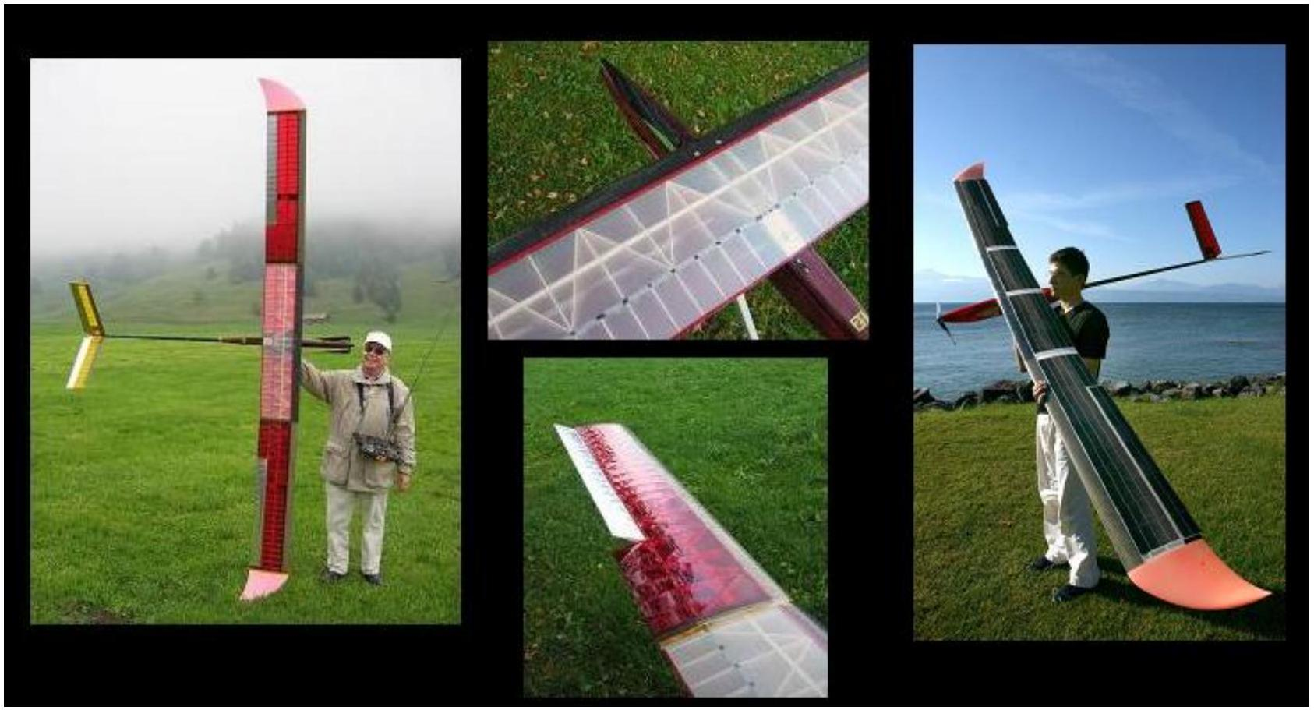
Figure 4 Photographie du Sky-Sailor (http ://www.sky-sailor.thez.ch)
Le maintien de l'avion dans l'atmosphère est assuré par une force aérodynamique appelée force de portance ${\vec{F}}_{p}$. Cette dernière nait de la circulation de l'atmosphère martienne autour des ailes. Les caractéristiques de cette force sont les suivantes :
- elle est perpendiculaire à la vitesse $\vec{V}$ de l'avion par rapport à l'atmosphère martienne (supposée immobile) ;
- elle est ascendante ;
— sa norme est $\left\|{\vec{F}}_{p}\right\|=F_{p}=\frac{1}{2}ρSC_{p}V^{2}$ avec $V=‖\vec{V}‖,C_{p}$ un coefficient sans unité appelé coefficient de portance et $S$ la surface des ailes.
Masse des batteries Lithium Ion Polymère | $$m=1,2 kg$$
Masse totale de l'avion | $$M_{av}=2,6 kg$$
Énergie maximale stockée dans les batteries | $$E_{\text{stock }}=3,78×{10}^{5} J$$
Envergure | $$3,2 m$$
Surface $S$ des ailes | $$S=0,78{ m}^{2}$$
Surface des panneaux solaires | $$S^{′}=0,51{ m}^{2}$$
Rendement des panneaux solaires | $$η=0,28$$
Rendement du système de propulsion | $$η^{′}=0,82$$
Puissance maximale du système de propulsion | 100 W
Coefficient de traînée | $$C_{t}=1,3×{10}^{−2}$$

Tableau 1 Caractéristiques de l'avion Sky-Sailor
Dans les conditions de l'expérience, on admet que $C_{p}$ est constant et ne dépend que de la géométrie des ailes. Enfin, localement autour des ailes, on supposera que la masse volumique $ρ$ de l'atmosphère est constante.
III.A - Détermination du coefficient de portance dans le modèle de l'écoulement parfait
On considère une coupe de profil d'une aile du Sky-Sailor (figure 5). La surface extérieure de l'aile est appelée extrados, la surface intérieure intrados. On adopte le modèle très simplifié suivant :
- l'écoulement de fluide autour des ailes est parfait, stationnaire et unidirectionnel ; nous noterons $L_{i},P_{i}$ (respectivement $L_{e},P_{e}$ ) la longueur de l'intrados (respectivement de l'extrados) et la pression immédiatement sous l'aile (respectivement au dessus de l'aile) supposée constante ;
- la vitesse immédiatement sous l'intrados supposée constante est prise égale à $V$ et on note $V_{e}$ la vitesse immédiatement au dessus de l'extrados également prise constante ;
- l'intrados est parallèle au sol.
Dans cette sous-partie III.A, nous travaillerons dans le référentiel ( $R^{′}$ ) lié aux ailes.
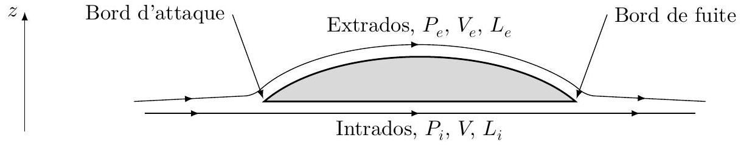
Figure 5 Représentation schématique de deux lignes de courant au voisinage de l'intrados et de l'extrados d'une aile du Sky-Sailor
Dans le cadre d'un modèle simple, on admet que tout se passe comme si les particules fluides parcourent les trajets le long de l'intrados et de l'extrados pendant la même durée.
Q 36. Trouver la relation entre $L_{i},V,L_{e}$ et $V_{e}$.
Dans le cadre des hypothèses de travail, en notant $v$ la vitesse relative d'une particule de fluide vis-à-vis du référentiel ( $R^{′}$ ), située à l'altitude $z$, le théorème de Bernoulli s'écrit $\frac{P}{ρ}+\frac{1}{2}v^{2}+gz=$ constante.
Q 37. La longueur de l'extrados est plus grande que celle de l'intrados. En négligeant la variation d'altitude de l'aile, montrer qualitativement, à l'aide du théorème de Bernoulli, l'existence de la force de portance.
Q 38. En déduire l'expression de l'intensité de la force de portance $F_{p}$ s'exerçant sur les ailes en fonction de $P_{i},P_{e}$ et $S$ puis en fonction de $ρ,S,V,L_{i}$ et $L_{e}$.
Q 39. En déduire que l'expression du coefficient de portance est
$$C_{p}={\left(\frac{L_{e}}{L_{i}}\right)}^{2}−1.$$
Q 40. Sachant que l'extrados est $2,0\%$ plus long que l'intrados, calculer numériquement $C_{p}$.
III.B - Étude mécanique
Dans cette sous-partie III.B, nous travaillons dans le référentiel ( $R$ ) supposé galiléen.
On remplace le modèle de l'écoulement parfait décrit précédemment par le modèle d'écoulement visqueux gazeux. L'écoulement de gaz autour des ailes s'accompagne maintenant, en plus de la force de portance, d'une force de frottement fluide appelée trainée ${\vec{F}}_{t}=−\frac{1}{2}ρSC_{t}‖\vec{V}‖\vec{V}$, avec $C_{t}$ un coefficient sans unité appelé coefficient de trainée. Nous admettrons ici que le coefficient $C_{t}$ est constant.
En sus de ces deux forces aérodynamiques, l'avion est soumis à son poids $\vec{P}$ et à la force de propulsion $\vec{T}$ due au système de propulsion (moteur et hélices).
Q 41. Faire un schéma des forces s'exerçant sur l'avion. Pour simplifier, on supposera que toutes ces forces s'appliquent au centre de masse $G$ de l'avion.
Q 42. Trouver une relation littérale entre $P,T$ et $f=C_{p}/C_{t}$ la finesse de l'avion.
Q 43. On définit la puissance motrice $P_{m}$ (puissance mécanique) comme la puissance nécessaire à propulser l'avion dans l'atmosphère. Montrer que cette puissance a pour expression
$$P_{m}=\frac{1}{f}\sqrt{\frac{2g^{3}M_{av}^{3}}{ρC_{p}S}}$$
Q 44. Est-il plus facile sur Mars de voler à basse ou à haute altitude ? Justifier la réponse (comme l'altitude de l'avion demeure faible devant le rayon de la planète, on négligera la variation de l'intensité du champ de pesanteur avec l'altitude). On pourra s'aider d'un résultat de la question 23.
Q 45. Le coefficient de portance du Sky-Sailor vaut : $C_{p}=0,80$ (valeur tabulée que nous conserverons par la suite). Comparer cette valeur à celle trouvée à la question 40 . Proposer une explication de la différence entre les valeurs de $C_{p}$ calculée et tabulée.
Q 46. Calculer numériquement la vitesse $V$ et la puissance motrice pour un vol à basse altitude ( $z≈0$ ). Comparer cette puissance à celle d'un dispositif du quotidien consommant de l'énergie. Le système de propulsion est-il suffisamment puissant ?
III.C - Vol
L'énergie reçue par les panneaux solaires (rendement $η$ ) durant la journée sert à alimenter en énergie électrique le système de propulsion de l'avion (rendement $η^{′}$ ), le surplus d'énergie servant ensuite à charger les batteries grâce à un système de contrôle (le MPPT). Durant la nuit, les batteries sont sollicitées en permanence pour assurer la propulsion de l'avion. On suppose encore que les batteries sont capables de restituer toute l'énergie stockée. On négligera la consommation d'énergie électrique du MPPT dans les bilans d'énergie.
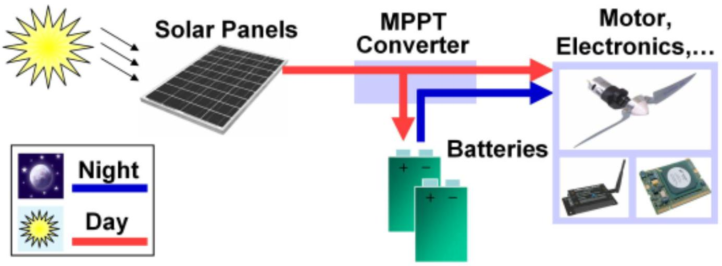
Figure 6 Les différents appareils constituant le Sky Sailor. D'après la thèse d'A. Noth, École Polytechnique Fédérale de Zurich, 2008
III.C.1) Vol de jour
On s'intéresse au vol durant la journée (le «vol de jour »). La figure 7 indique la puissance surfacique solaire $φ_{s}$ (puissance par unité de surface) reçue au niveau du sol sur Terre et sur Mars au cours d'une journée. Au lever du Soleil, on suppose que les batteries sont intégralement chargées.
Q 47. Exprimer, en fonction du poids $P$, de $f$ et de $D$, l'énergie mécanique $E_{\text{fournie }}$ à fournir par le système de propulsion du Sky-Sailor pour une distance horizontale de parcours $D$. Calculer $D$ et $E_{\text{fournie }}$ pour le vol de jour (durée $Δt_{j}$ égale à 12 h ).
La puissance surfacique moyenne du rayonnement solaire (puissance solaire reçue par unité de surface) reçue sur une journée de durée $Δt_{j}$ est définie par : ${\overset{‾}{φ}}_{s}=\frac{1}{Δt_{j}}\int_{−Δt_{j}/2}^{Δt_{j}/2}{ }φ_{s}(t)dt$.
Q 48. À partir des données de la figure 7, estimer sur une journée la puissance surfacique moyenne du rayonnement solaire sur Mars.
Par la suite, du fait de la forme incurvée des ailes, on gardera comme valeur de la puissance surfacique moyenne réellement disponible la valeur : ${\overset{‾}{φ}}_{s}=80 W⋅{ m}^{−2}$.
Q 49. Quelle est l'énergie électrique reçue $E_{\text{rec }}$ par le système de propulsion du Sky-Sailor au cours d'une journée ? L'exprimer littéralement en fonction des grandeurs utiles. Faire l'application numérique.
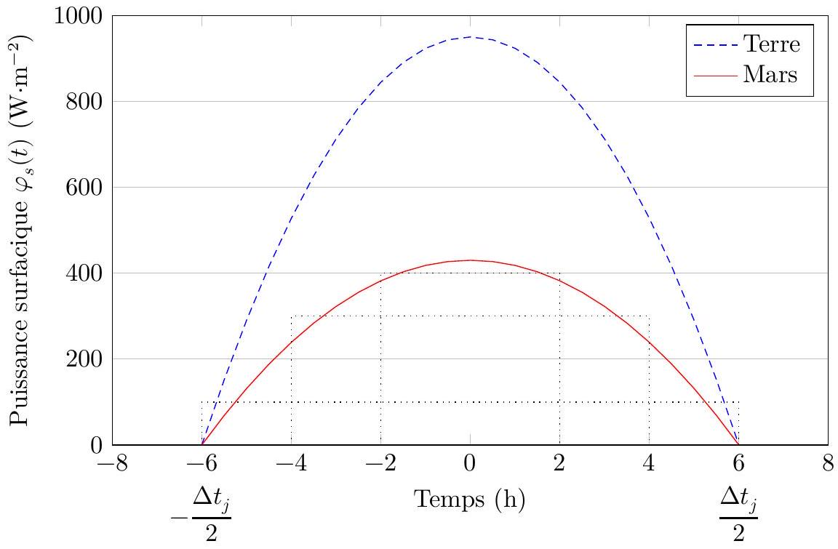
Figure 7 Puissance surfacique $φ_{s}(t)$ sur Terre et sur Mars en fonction du temps (exprimé en heures), au début du printemps pour une latitude ${20}^{∘}N$. La date $t=0$ correspond au midi solaire. La durée d'une journée est $Δt_{j}$. D'après le site web : www.sky-sailor.ethz.ch
Q 50. Quelle est l'énergie électrique minimale $E_{\text{min }}$ que le système de propulsion doit recevoir au cours de la journée pour assurer le vol dans les conditions décrites au début de la partie III ?
Q 51. Le vol de jour est-il réalisable ? Les batteries demeurent-elles complètement chargées à la fin de la journée?
III.C.2) Vol de nuit
Q 52. Soit $Δt_{n}$ la durée de la nuit. Calculer numériquement l'énergie mécanique $E_{\text{fournie }}^{′}$ fournie par le système de propulsion sur cette durée $Δt_{n}$.
Q 53. Quelle autonomie de vol nocturne $Δt_{\text{max }}$ les batteries permettent-elles? Ces dernières permettent-elles à l'avion de voler toute la nuit? Justifier la réponse.
III.C.3) Autonomie du vol?
Q 54. Durant la journée, les concepteurs du projet prévoient de faire prendre de l'altitude à l'avion; celle-ci passerait de $h_{1}=3,0 km$ au lever du Soleil à $h_{2}=10 km$ environ en fin de journée. Pour quelle raison?
Q 55. En prenant les initiatives que vous jugerez utiles, estimer grossièrement la nouvelle autonomie de vol nocturne $Δt_{\text{max }}^{′}$. Conclure quant à la plausibilité du vol en autonomie du Sky Sailor sur Mars.
IV Les calottes
La planète Mars possède deux calottes polaires constituées essentiellement de carboglace (dioxyde de carbone solide) dont la taille dépend des saisons : des calottes de grande taille l'hiver, de taille beaucoup plus réduite l'été (figure 8). Les calottes d'été sont appelées calottes « résiduelles » ou calottes «permanentes », les calottes d'hiver calottes «saisonnières » ou calottes « hivernales ». Les calottes hivernales sensiblement de même surface ont un diamètre de $3×{10}^{3} km$; en revanche les deux calottes résiduelles d'été n'ont pas la même taille (figure 9) : environ ${10}^{3} km$ de diamètre pour la calotte boréale (calotte Nord) et $3×{10}^{2} km$ pour la calotte australe (calotte Sud).
Par spectroscopie infrarouge, on a mesuré les températures saisonnières des calottes : en hiver, les deux calottes ont à peu près la même température ( $−{130}^{∘}C$ ) ; l'été, les différences de températures sont importantes : $−{100}^{∘}C$ au Sud contre $−{50}^{∘}C$ au Nord.
IV.A - Généralités
Q 56. Donner l'allure du diagramme d'état ( $T,P$ ) d'un corps pur pouvant exister sous trois phases : solide, liquide et vapeur. On placera les points triple $Tr$ et critique $C$.
L'atmosphère martienne est essentiellement constituée de dioxyde de carbone gazeux dont la pression au sol vaut $P_{0}=8,0×{10}^{2} Pa$. La température moyenne de surface est $T_{0}=210 K$.
Q 57. Imaginons un bloc de carboglace pure (dioxyde de carbone solide), initialement à la température $T_{i}=140 K$, posé sur le sol martien. Décrire ce qui se passe.
Q 58. Expliquer qualitativement les variations de pression atmosphérique martienne au cours du temps (figure 10).
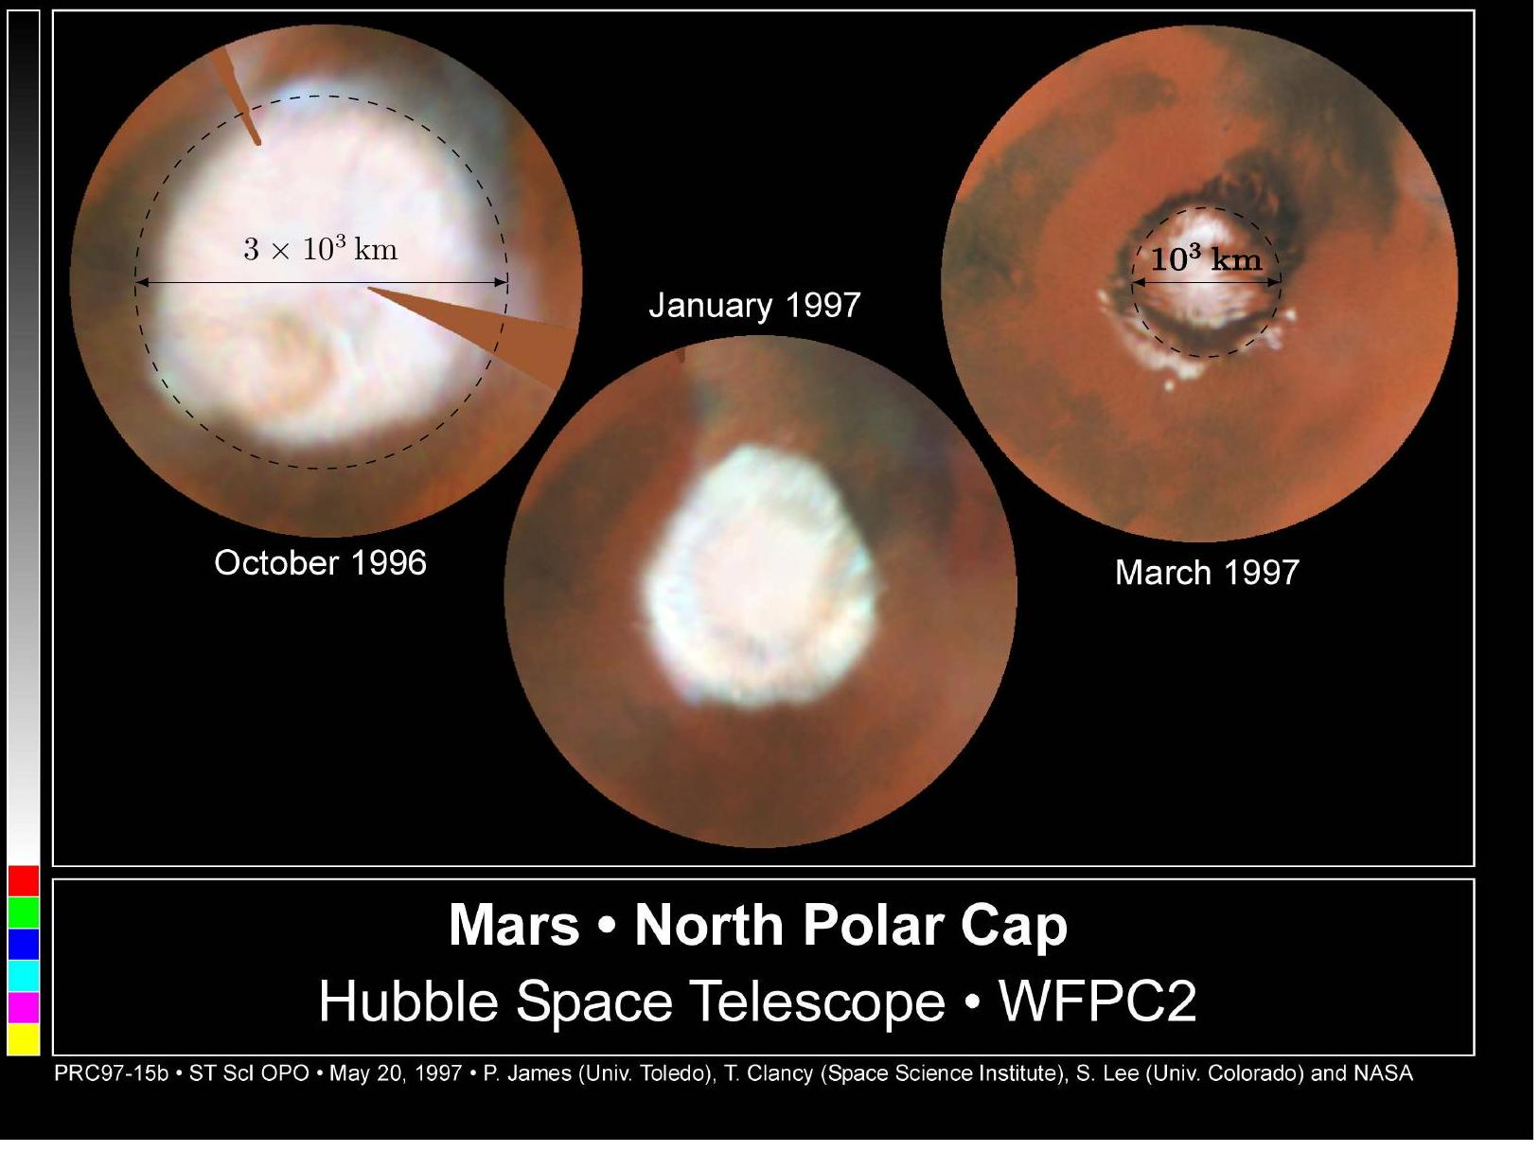
Figure 8 Variation de la surface de la calotte boréale pendant une demie année martienne. Les cercles tiretés matérialisent la taille des calottes boréales saisonnière (à gauche) et résiduelle (à droite)
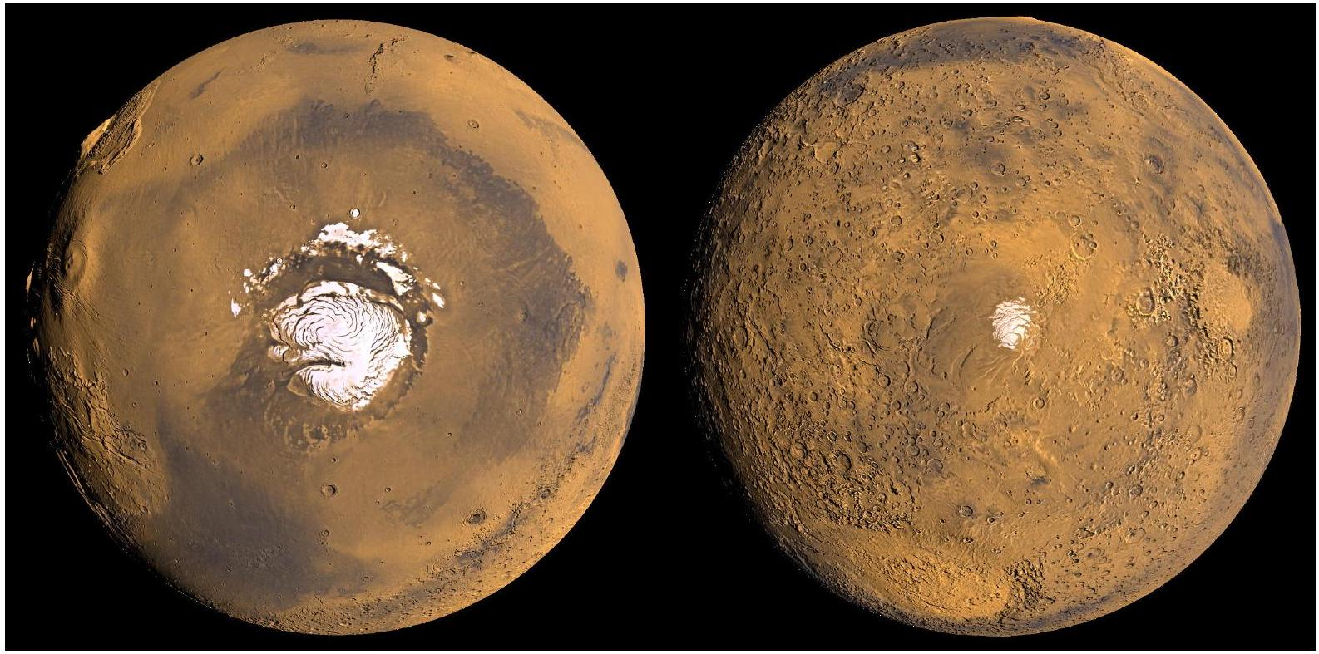
NASA/Goddard Space Flight Center Scientific Visualization Studio
Figure 9 Taille comparée des calottes résiduelles boréale (à gauche) et australe (à droite)
IV.B - Estimation de l'épaisseur de la calotte boréale
L'épaisseur des calottes hivernales n'est pas directement mesurable mais il est possible d'en estimer la hauteur moyenne à l'aide des variations de pression atmosphérique. Notons $R_{c}$ et $R_{c}^{′}$ les rayons moyens de la calotte boréale saisonnière et résiduelle.
Q 59. À l'aide de la figure 10, estimer la hauteur moyenne $h$ de la calotte boréale saisonnière.
Pour répondre à cette question, on supposera que la température moyenne et l'épaisseur de l'atmosphère martienne valent respectivement $T_{0}=210 K$ (modèle de l'atmosphère isotherme) et $H=10,9 km$.
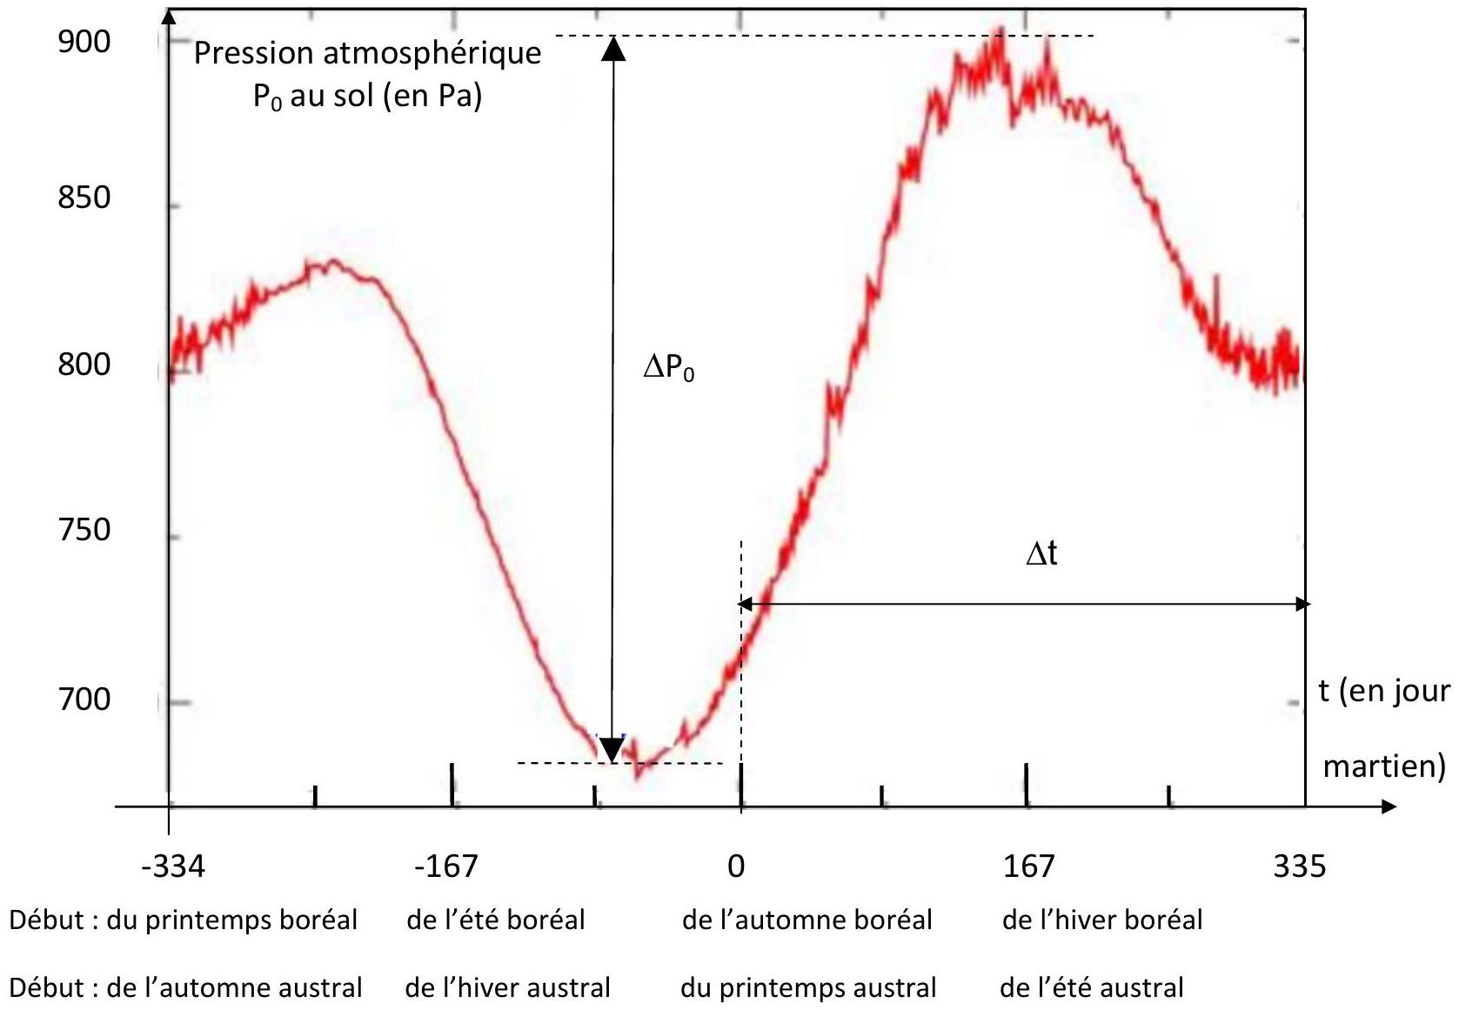
Figure 10 Variations de la pression atmosphérique martienne au sol en fonction du temps (d'après des données NASA-Viking 2008)
Données
Constantes universelles
Constante de gravitation universelle
$$G=6,673×{10}^{−11}{ m}^{3}⋅{ kg}^{−1}⋅{ s}^{−2}$$
Constante des gaz parfaits
$$R=8,314 J⋅{ K}^{−1}⋅{ mol}^{−1}$$
Extrait du tableau périodique des éléments
Hydrogène | $⟵$ Nom de l'élément |  |  |  |  |  | Hélium
1 |  | $←$ Numéro atomique |  |  |  |  | 2
H |  | $←$ Symbole chimique |  |  |  |  | He
1,0080 | $←$ Masse molaire atomique |  |  |  |  |  | 4,0026
Lithium | Béryllium | Bore | Carbone |  |  |  | Azote | Oxygène | Fluor | Néon
3 | 4 | 5 | 6 | 7 | 8 | 9 | 10
Li | Be | B | C | N | O | F | Ne
6,9395 | 9,0122 | 10,814 | 12,011 | 14,007 | 15,999 | 18,998 | 20,180
Sodium | Magnésium | Aluminium | Silicium | Phosphore | Soufre | Chlore | Argon
11 | 12 | 13 | 14 | 15 | 16 | 17 | 18
Na | Mg | Al | Si | P | S | Cl | Ar
22,990 | 24,306 | 26,982 | 28,085 | 30,974 | 32,068 | 35,452 | 39,948

Enthalpies standard de formation (à $T_{1}=298 K$ )
Perchlorate de potassium solide
$$Δ_{f}H_{{KClO}_{4( s)}^{∘}}^{∘}=−432,8 kJ⋅{ mol}^{−1}$$
Chlorate de potassium solide
$$Δ_{f}H_{{KClO}_{3( s)}^{∘}}^{∘}=−397,7 kJ⋅{ mol}^{−1}$$
Dioxygène gazeux
$$Δ_{f}H_{O_{2( g)}}^{∘}=0 kJ⋅{ mol}^{−1}$$
Données sur le dioxyde de carbone
Point triple
$$P_{T}=5,19bar,T_{T}=217 K$$
Point critique
$P_{C}=73,8$ bar, $T_{C}=304 K$
Pression de vapeur saturante à $T_{a}=1,5×{10}^{2} K$
$$P_{vs}\left(T_{a}\right)=8,0×{10}^{2} Pa$$
Masse molaire de la carboglace
$$M_{s}=44,0 g⋅{ mol}^{−1}$$
Données supposées indépendantes de la température
Chaleur latente massique de sublimation de la
$$ℓ_{\text{subl }}=5,7×{10}^{2} kJ⋅{ kg}^{−1}$$
carboglace
Coefficient de conductivité thermique de la
$$λ_{s}=0,20 W⋅{ m}^{−1}⋅{ K}^{−1}$$
carboglace
Masse volumique de la carboglace
$$ρ_{s}=1,6×{10}^{3} kg⋅{ m}^{−3}$$
Données sur la planète Mars
Rayon moyen
$$R_{M}=3389 km$$
Masse
$$M_{M}=6,39×{10}^{23} kg$$
Intensité du champ de pesanteur au sol
$$g_{0}=3,71 m⋅{ s}^{−2}$$
Masse molaire de l'atmosphère
$$M=43,3 g⋅{ mol}^{−1}$$
Masse volumique de l'atmosphère au sol
$$ρ_{0}=1,20×{10}^{−2} kg⋅{ m}^{−3}$$
Pression atmosphérique moyenne au sol
$$P_{0}=8,00×{10}^{2} Pa$$
Température uniforme de l'atmosphère
$$T_{0}=210 K$$
Durée du jour sidéral
$$T_{\text{sid }}=8,86×{10}^{4} s=24 h37 min$$
Durée de l'année
$T_{\text{an }}=669T_{\text{sid }}=688$ jours sidéraux terrestres
Mars possède quatre saisons, toutes de même durée, $T_{\text{an }}/4$.
Question 13

CONCOURS CENTRRLE-SUPÉLEC
$$◻$$
Signature
Ne rien porter sur cette feuille avant d'avoir complètement rempli l'entête
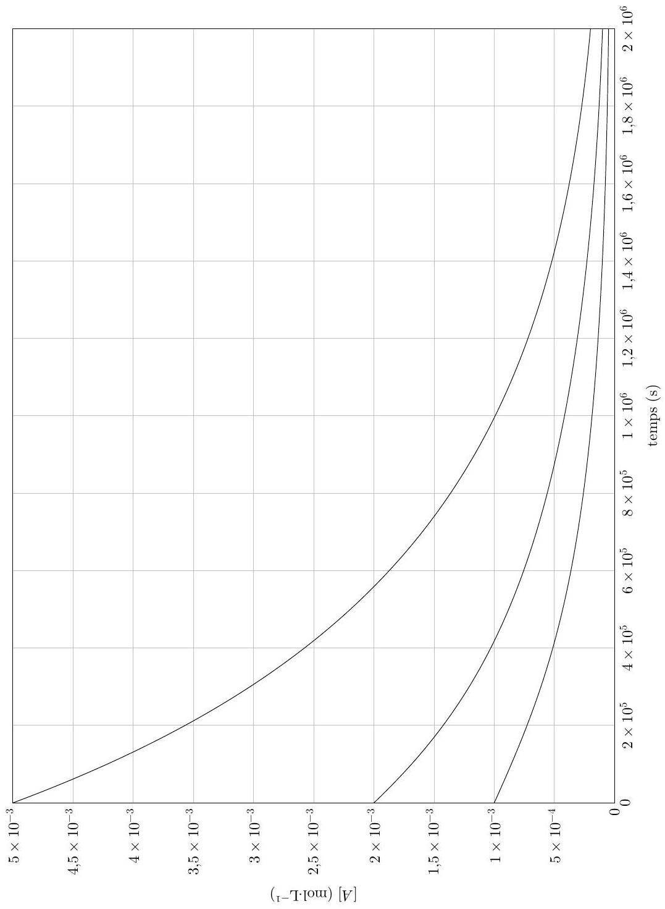
Figure A Évolution temporelle de la concentration molaire en chloro-glycine pour trois concentrations molaires initiales $[A]_{0}=1,00×{10}^{−3} mol⋅{ L}^{−1},[A]_{0}=2,00×{10}^{−3} mol⋅{ L}^{−1}$ et $[A]_{0}=5,00×{10}^{−3} mol⋅{ L}^{−1}$
$$◻$$
Nom
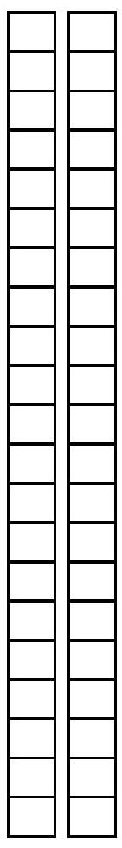
Épreuve : Phusique-chimie TSI
Feuille
$◻$ /
$$◻$$

